Вахта Памяти у мемориала Великой Отечественной войны 1941-1945 годов БОУ СОШ № 26 МО Динской район. Пост № 1

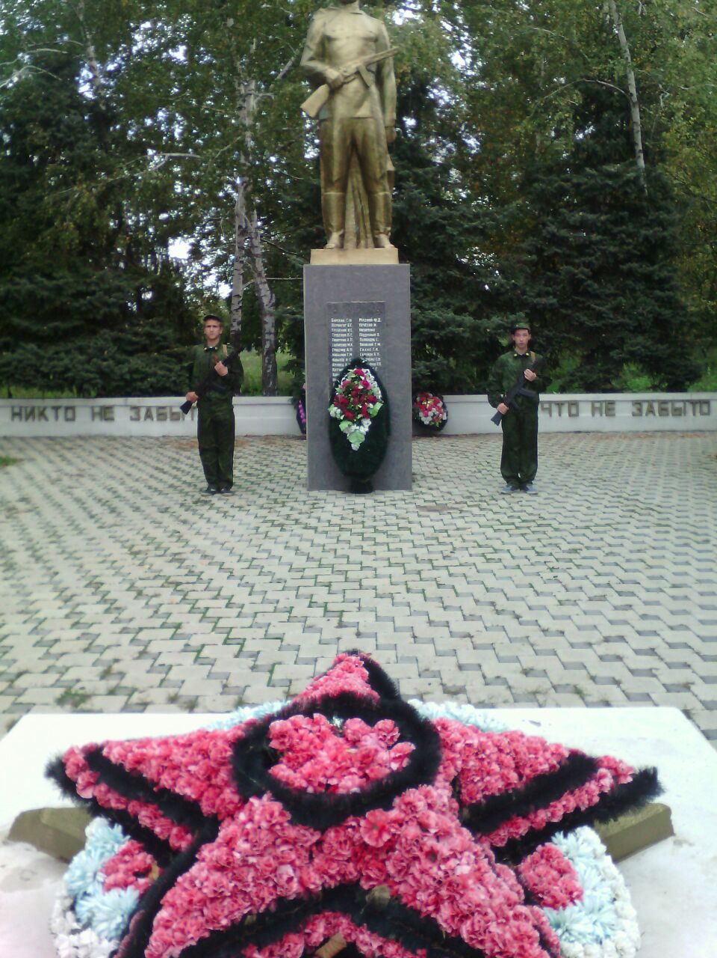

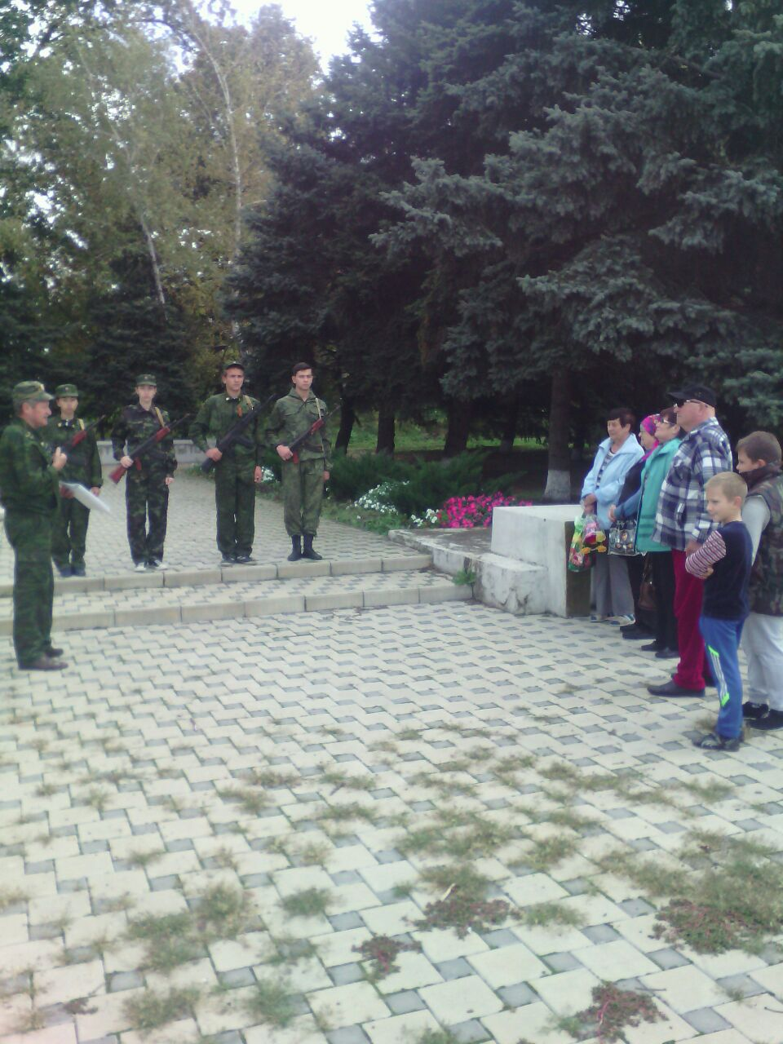 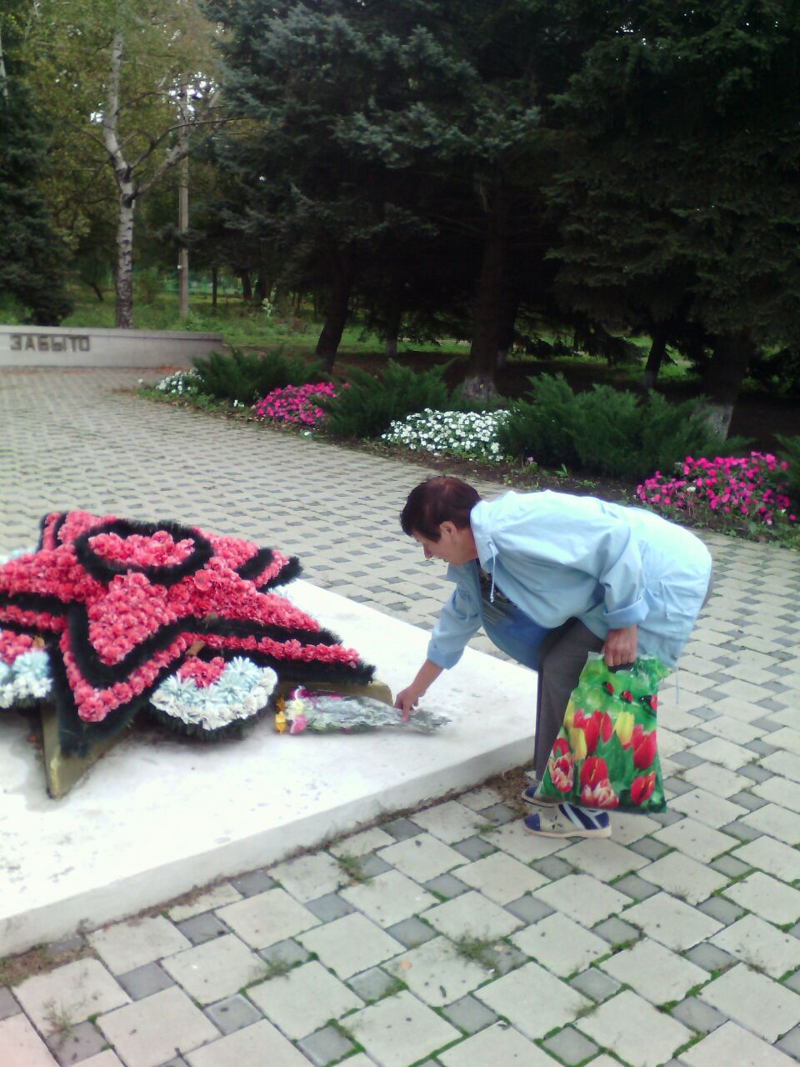

Жителей поселка такое мероприятие не оставило равнодушными. Люди пришли почтить память павших.

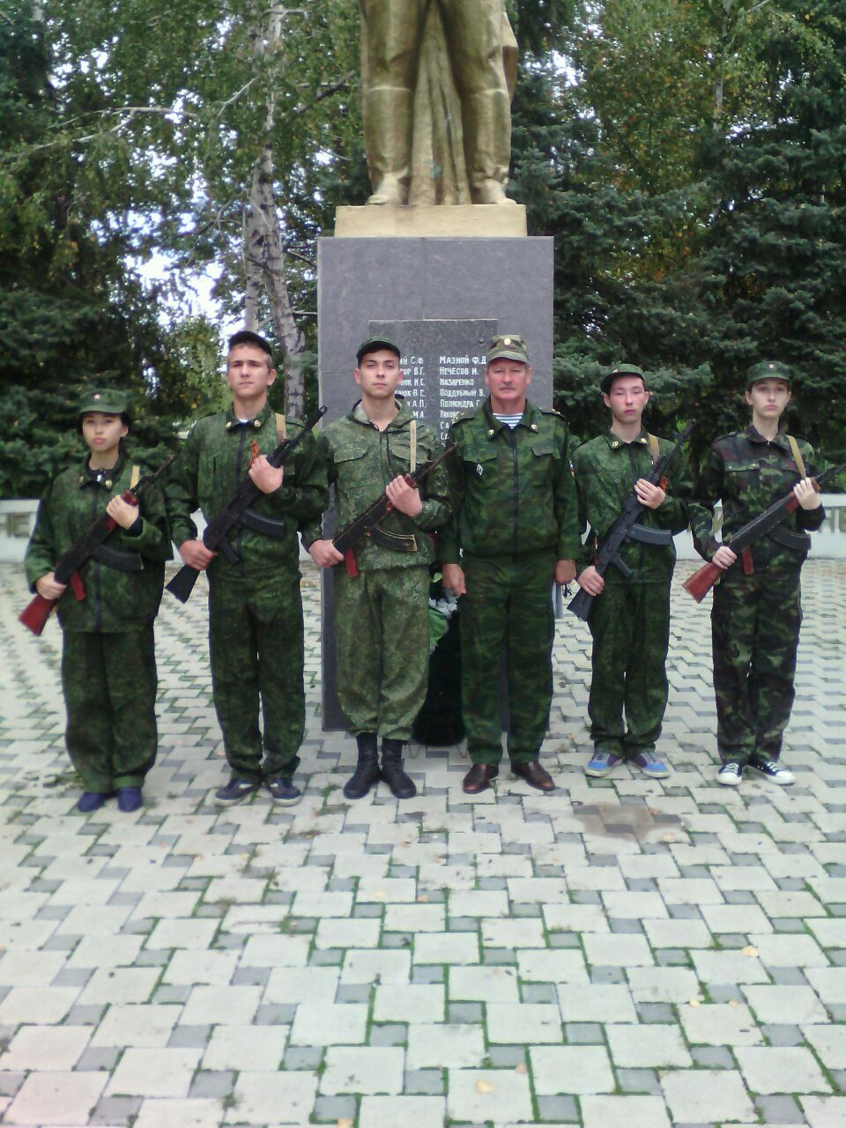

Учитель ОБЖ и физкультуры Лоскутов Б.И. и учащиеся школы.